Міністерство освіти та науки України

Національний технічний університет України
«Київський політехнічний інститут імені Ігоря Сікорського»
Факультет інформатики та обчислювальної техніки

Кафедра інформатики та програмної інженерії

ЗВІТ
з дисципліни: «Програмування веб-застосувань»
Практична робота №2
Семантична розмітка HTML5

Виконав:
Студент ІI курсу
групи ІП-56
Майстренко З.Л.

Перевірив:
Ковтунець О.В.

2026
https://github.com/xHarz2/Bulletin-board-2

Мета роботи: Розмітити структуру сторінки, створеної в практикумі 1, семантичними тегами HTML5 (header, nav, main, section, article, aside, footer) замість універсальних div і коментарів-заглушок; забезпечити правильну вкладеність елементів і базову доступність розмітки (атрибут alt для зображень, зв'язок label з полями форми, послідовна ієрархія заголовків без пропуску рівнів).

Хід виконання роботи

Кроки 1-8. Створення семантичної розмітки та налаштування доступності Для виконання роботи було відкрито проєкт попереднього практикуму. У файлі index.html коментарі-заглушки було замінено на відповідні семантичні теги HTML5. Згідно із завданням 18 варіанту, було створено блок header із головним заголовком сторінки (h1) та блоком навігації nav. Основний унікальний вміст розміщено у контейнері main, який поділено на секції (section), а для кожного окремого оголошення в списку використано незалежний тег article. Додаткову інформацію винесено в блок aside, а завершальним елементом став footer.
У процесі розмітки було забезпечено строгу ієрархію заголовків (h1-h3) без пропуску рівнів. Також налаштовано базову доступність (a11y): тегам img додано атрибут alt із текстовим описом, а елемент вибору select у формі правильно пов'язано з підписом label за допомогою ідентичних значень в атрибутах for та id. Результат написання семантичного коду в редакторі наведено на рисунку 1.

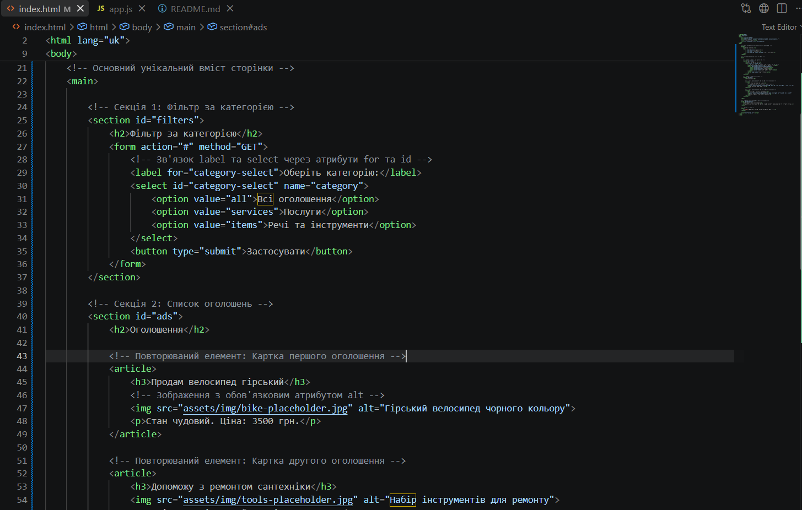
Рисунок 1 – Код сторінки із семантичною розміткою HTML5 у VS Code

Відображення сторінки та коректність побудови DOM-дерева було перевірено за допомогою інструментів розробника (DevTools) у браузерах Chrome та Opera.

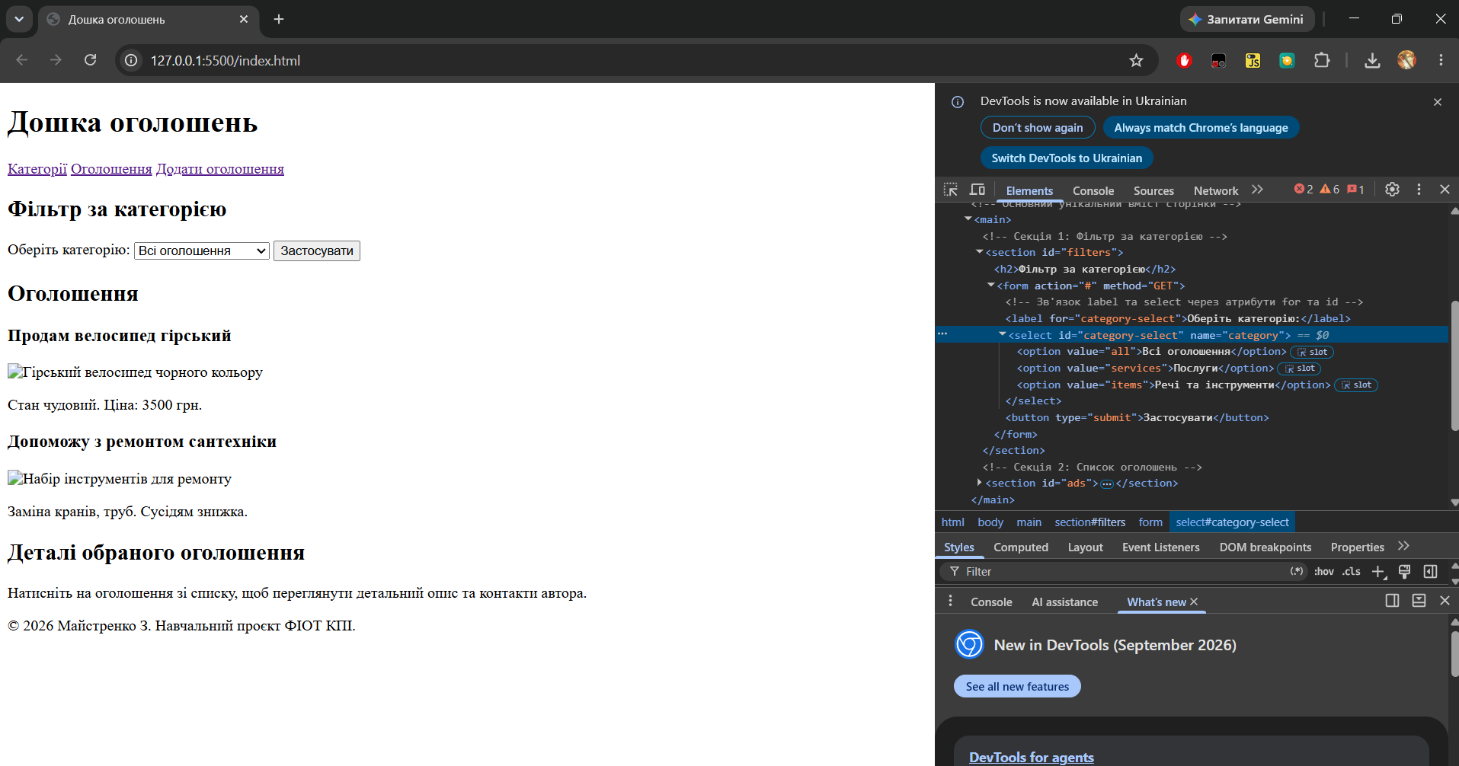
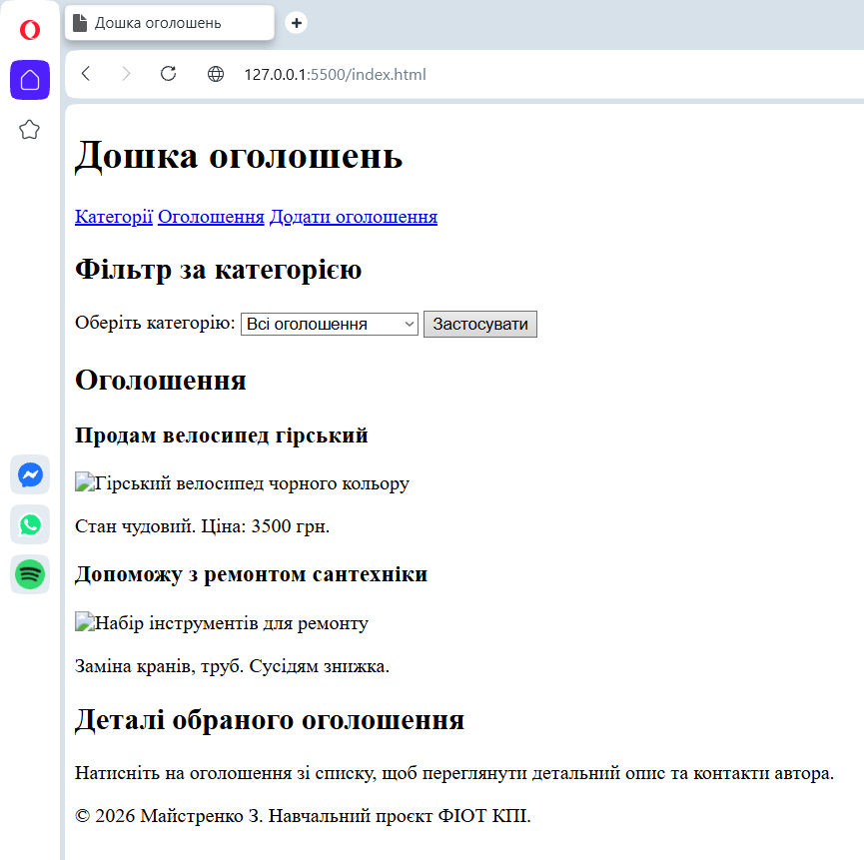
Рисунок 2 – Відображення семантичної сторінки та DOM-дерева у браузерах (Chrome і Opera)

Крок 9. Перевірка розмітки та фіксація змін у Git Отриманий HTML-код було повністю скопійовано та перевірено за допомогою онлайн-сервісу W3C Markup Validator. Інструмент не виявив помилок вкладеності чи синтаксису (отримано повідомлення "No errors or warnings to show", що свідчить про повну відповідність стандартам).

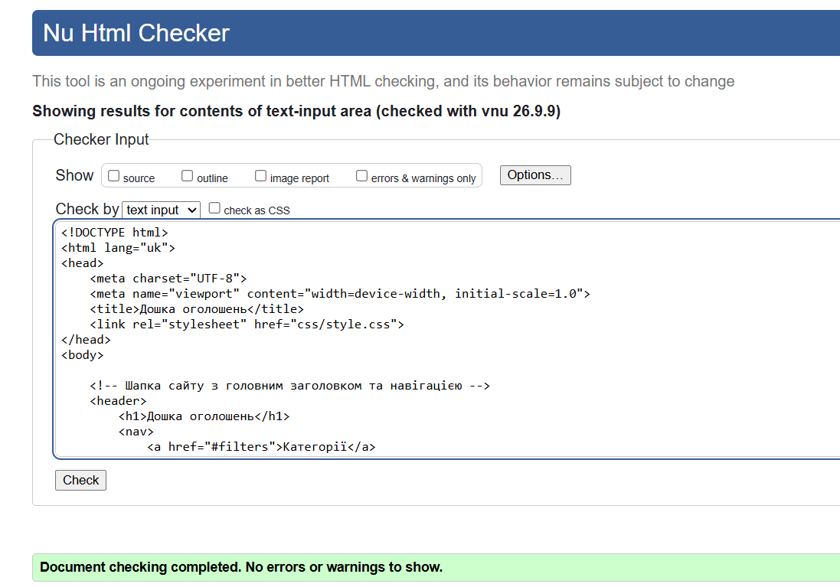
Рисунок 3 – Результат перевірки коду у W3C Markup Validator

Для збереження результатів виконання другої практичної роботи було створено новий репозиторій(див. рис. 4).

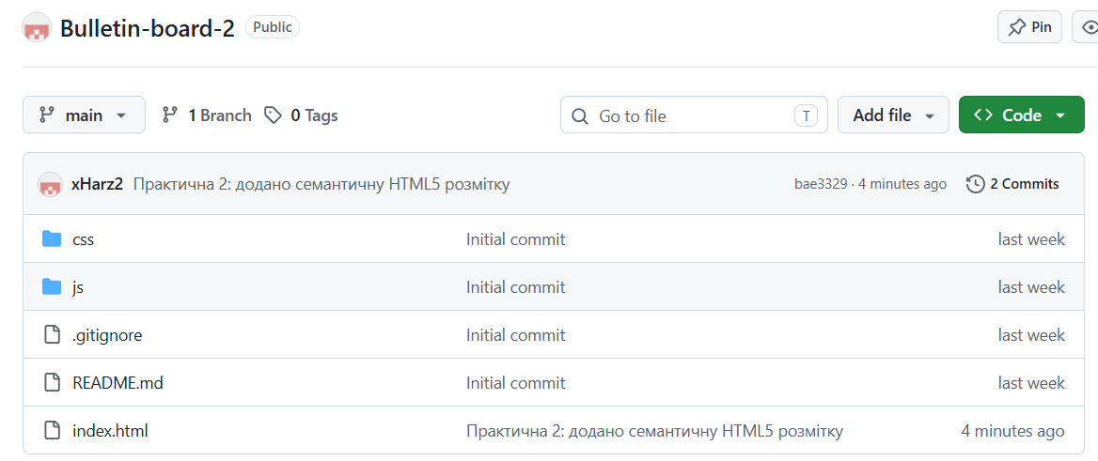
Рисунок 4 – Ініціалізація нового репозиторію та відправка коду на GitHub

Висновок: Під час виконання другого комп'ютерного практикуму було успішно застосовано на практиці принципи використання семантичних тегів HTML5. Згідно з вимогами предметної області (варіант 18 — «Дошка сусідських оголошень») розмічено вебсторінку із застосуванням тегів header, nav, main, section, article, aside та footer. Було забезпечено базову доступність розмітки шляхом дотримання правильної ієрархії заголовків (h1-h3), використання атрибутів alt для зображень та правильного зв'язування полів форми. Відсутність синтаксичних помилок і правильну вкладеність підтверджено валідатором W3C, а оновлену версію проєкту успішно збережено у системі контролю версій Git.

